C프로그래밍1 프로젝트 개요서

팀명 : We (Weather Emoji)  
팀장 : 컴퓨터과학과 202310925 박선균  
팀원 : 컴퓨터과학과 202310976 정지성  
Github주소  
팀장 : <https://github.com/qkrtjsrbs315>  
팀원 : <https://github.com/somdol>

목차

1. 환경설정
2. 팀원역할
3. 프로그램 주제
4. 프로그램 주제 선정 이유
5. 기대효과
6. 프로그램 설계도
7. 예상되는 어려운 점
8. 개발일정(WBS)

1. 환경설정

OS : window10, //추후 Raspberry Pi까지 추가된다면, Linux환경에서 할 예정

프로그래밍 언어: C

통합 개발 환경: Visual Studio

협업 및 소통 도구: Slack, GitHub  
팀 github repository 주소 : <https://github.com/qkrtjsrbs315/CprogrammingProject>

2. 팀원역할  
- 박선균 : 팀장, 메인프로그래머, IoT device 연결 코드 및 기타 전반적인 기능 구현 예정 및 전반적인 설계도 제작  
- 정지성 : 팀원, 서브프로그래머, 날씨 API로 정보 받아오기 기능 구현 예정

3. 프로젝트 주제 : 날씨API로 날씨 정보를 받아와, IOT장치를 활용해, 소형 모니터에 정보를 시각화하기.

4. 프로젝트 선정 이유  
아침 시간에 많은 잠결 또는 정신이 없을 때 그날의 날씨 정보를 날씨 앱이나 뉴스를 통해 얻어와야 하지만, 종종 깜빡하는 문제가 발생한다. 이를 해결하기 위해 소형디스플레이와 날씨 API 등을 활용해, 장치를 만들고자 한다.

5. 기대효과  
이 장치를 통해, 만약 사용자가 본인이 보기 편한 위치에 우리가 만들고자 하는 장치를 두면 좀 더 편하게 날씨 관련 정보를 얻을 수 있다. 이를 통해 오늘의 날씨 정보 및 기온을 얻어 그날 하루를 대비할 수 있다.  
  
  
6. 프로그램 설계도

1. 순서도   
  
  
  
  
  
2. 클래스 다이어그램 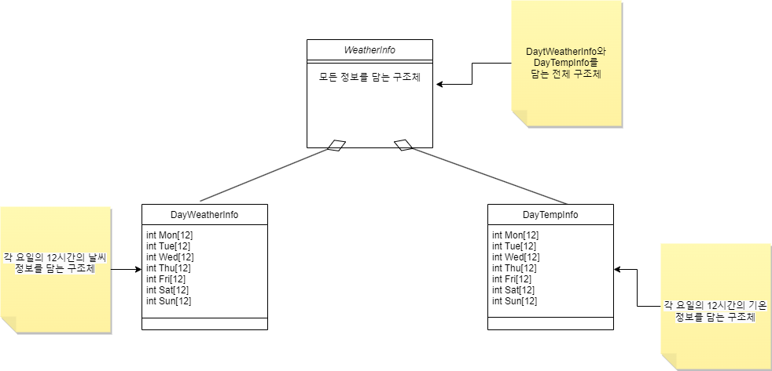

7. 예상되는 어려운 점  
c언어로 API를 호출하는 부분과 IoT 장치와 디스플레이를 연결해서 우리가 원하는 이미지와 정보를 성공적으로 연동할 수 있을지 걱정된다. 하지만 팀원과 소통하며 함께 문제를 해결하도록 노력하겠다.

8. 일정계획(WBS)  
